参考文档
参考的文档是这个：驱动（RK3588S）第三课时：文件系统（rootfs）_rk3588 rootfs-CSDN博客，我下载的是2025年11月的源码。为了方便编译，在解压好的buildroot目录下新建一个脚本，然后chmod +x mk.sh。内容如下图：
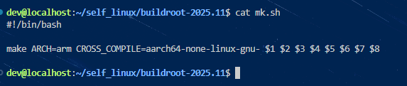
CROSS_COMPILE=这个参数按照实际情况填写。
下面说一下每个配置的情况。

配置情况
执行./mk.sh menuconfig操作配置文件。
  - Target options
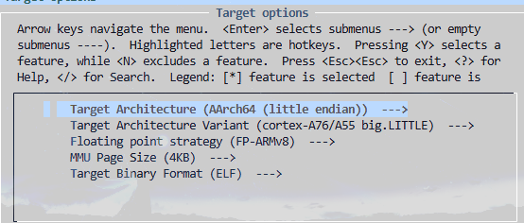
  - Toolchain
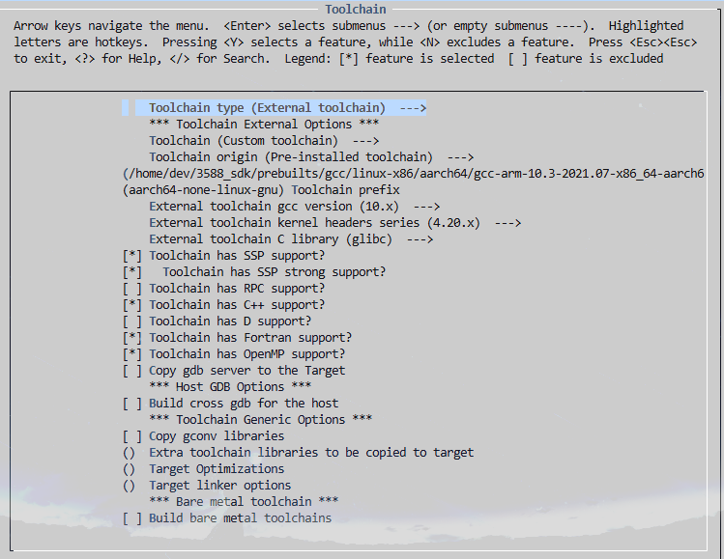
我这里用的是3588sdk里面的交叉编译链，这部分的坑非常多，如果使用的是同一个交叉编译链请务必按照这样来配置。
  - Build options
这里基本按照文档来，但是要换源，回车进入Mirrors and Download locations，修改成下面的网址：
BR2_BACKUP_SITE=“http://sources.buildroot.net”
BR2_KERNEL_MIRROR=“https://mirrors.aliyun.com/linux-kernel”
BR2_GNU_MIRROR=“https://mirrors.aliyun.com/gnu”
BR2_LUAROCKS_MIRROR=“https://luarocks.cn”
BR2_CPAN_MIRROR=“https://mirrors.aliyun.com/CPAN”
  - System configuration
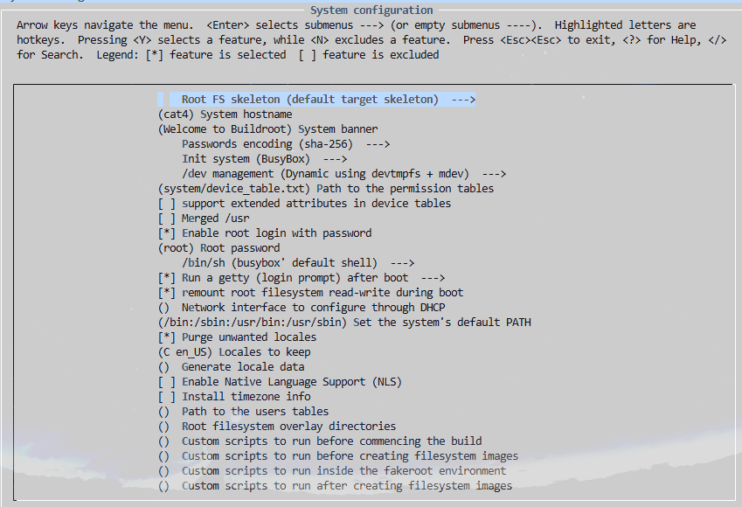
这里也基本按照文档来，只有部分按需修改。
点进Run a getty (login prompt) after boot这个配置，调整TTY port为ttyFIQ0，如图:
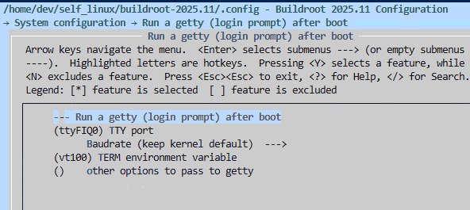
  - Filesystem images
这里也是参考文档改成ext4文件系统，但是additional mke2fs options这个配置，要加上 -O ^metadata_csum_seed -O ^FEATURE_C12，编译出的ext4文件系统要去掉这两个特性。
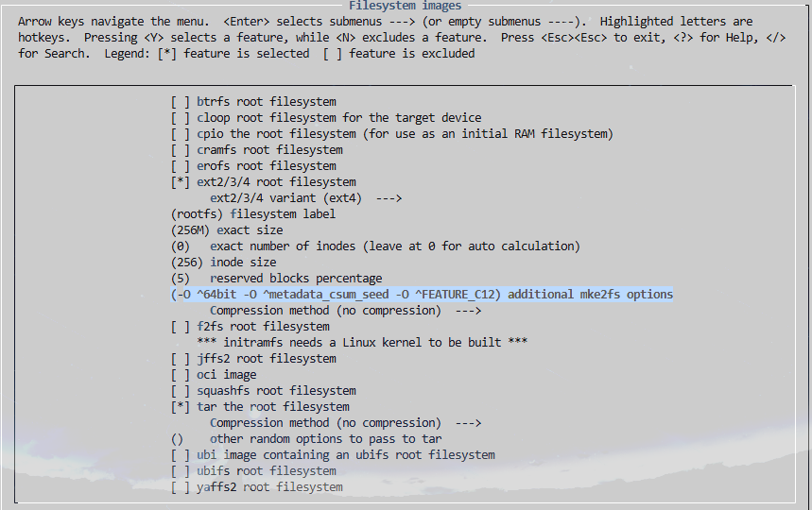
  - Kernel和uboot
因为我们只编译文件系统，所以这两个我们都不选中。
  - Target packages
这里就纯粹按需选择了，不做叙述。

配置完成后保存退出，执行./mk.sh，等待编译完成就好，生成的文件系统在output/image目录。
烧录进去之后需要自动挂载/boot目录，不然设备树是错误的，也不能用设备树插件功能。
vi /etc/fstab
在里面加上/dev/mmcblk0p2 /boot auto defaults 0 2

需要开机初始化网络，修改/etc/network/interfaces, 在interfaces文件添加eth0网卡配置：

auto eth0
iface eth0 inet dhcp

